
인쇄 시 Adobe 실행 오류 설정 가이드
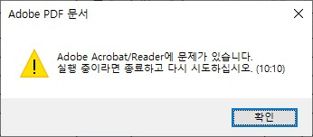
설정 변경하시기 전, 열려 있는 인터넷 (Internet Explorer) 종료 후 진행 부탁드리겠습니다.

1. 윈도우 검색 창에서 Acrobat Reader DC 아래 와 같이 검색
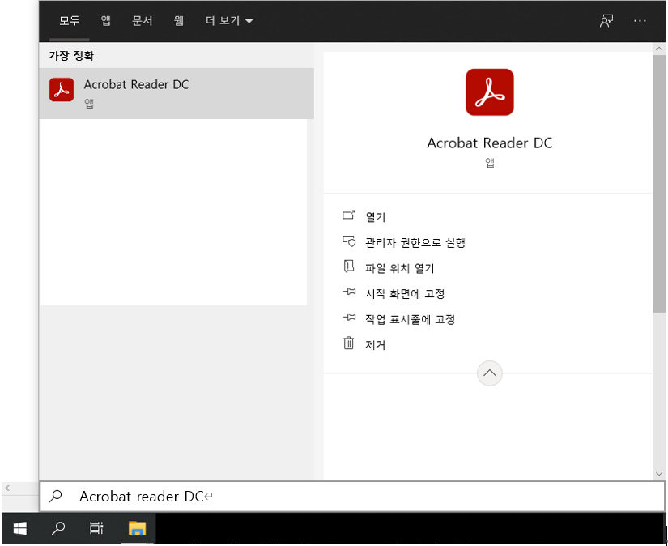

2. Adobe Acrobat Reader DC – 편집 – 기본 설정
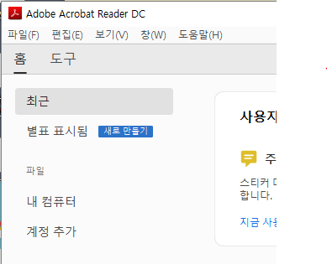
기본 설정 클릭
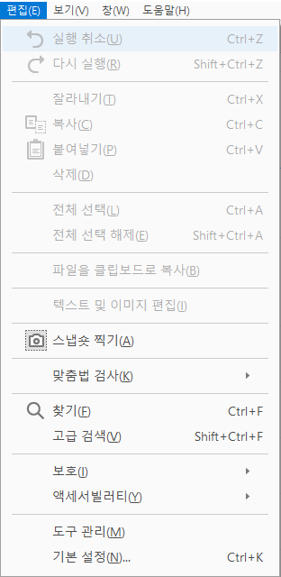

3. 보안(고급) 클릭 – 시작할 때 보호 모드 활성화 체크 후 확인



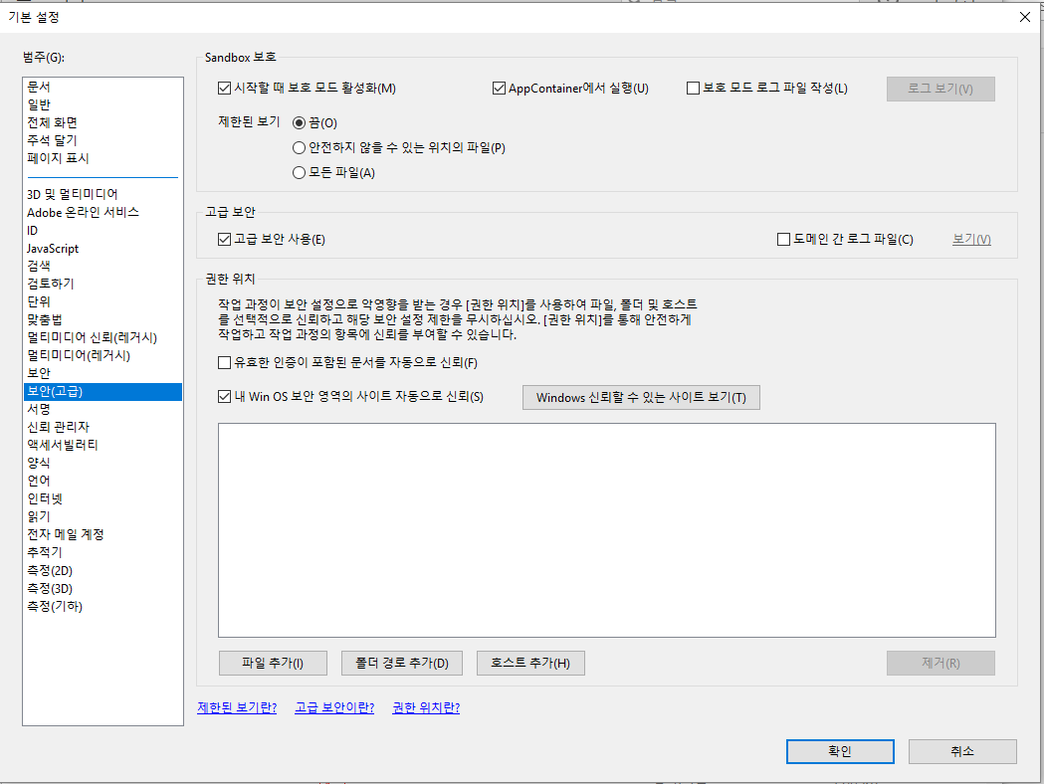

⁎ 위와 같이 설정 후 동일 현상일 경우 Acrobat Reader 재설치
또는 Chrom, Edge 등 다른 브라우저 사용하여 출력 부탁드립니다.

